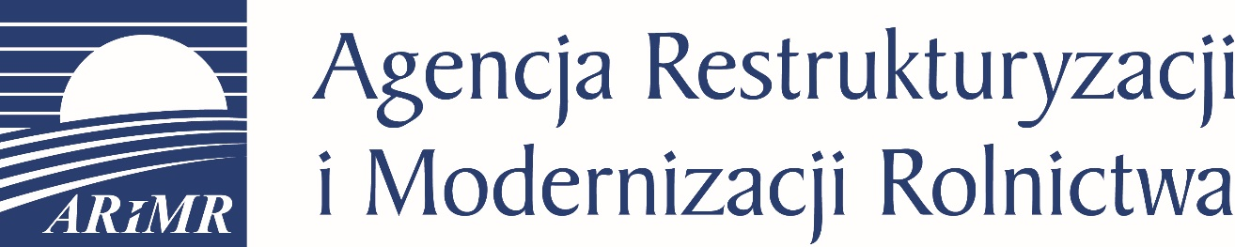
Najważniejsze zmiany dla beneficjentów/ wnioskodawców ARiMR w czasie epidemii.

Najważniejsze zmiany dla Wnioskodawców oraz Beneficjentów otrzymujących wsparcie w Agencji Restrukturyzacji i Modernizacji Rolnictwa związane z wejściem w życie ustawy o zmianie ustawy z dnia 31 marca 2020 r. o szczególnych rozwiązaniach związanych z zapobieganiem, przeciwdziałaniem i zwalczaniem COVID-19, innych chorób zakaźnych oraz wywołanych nimi sytuacji kryzysowych oraz niektórych innych ustaw (Dz. U. poz. 568)
Zgodnie z przepisami ustawy w okresie obowiązywania stanu zagrożenia epidemicznego albo stanu epidemii ogłoszonego z powodu COVID-19, bieg terminów przewidzianych przepisami prawa krajowego dotyczących postępowań prowadzonych przez Agencję Restrukturyzacji i Modernizacji Rolnictwa, nie rozpoczyna się,
a rozpoczęty ulega zawieszeniu na ten okres.
Powyższe rozwiązanie umożliwia beneficjentom Agencji Restrukturyzacji i Modernizacji Rolnictwa dotrzymanie określonych w prawie krajowym terminów do dokonania czynności po zakończeniu obowiązywania stanu zagrożenia epidemicznego albo stanu epidemii ogłoszonego z powodu COVID-19.
Niezależnie od powyższego, wnioski o przyznanie płatności na rok 2020 (płatności bezpośrednie i płatności w ramach PROW 2014-2020) składane w 2020 roku, powinny być składane w terminach określonych dla tych płatności.
WAŻNE!
Pomimo zawieszenia biegu terminów Agencja Restrukturyzacji i Modernizacji Rolnictwa w dalszym ciągu będzie dążyła do terminowego rozpatrzenia Państwa wniosków oraz będzie podejmować stosowne działania w celu realizacji wszystkich swoich zadań.
W okresie obowiązywania stanu zagrożenia epidemicznego albo stanu epidemii ogłoszonego z powodu COVID-19 Agencja Restrukturyzacji i Modernizacji Rolnictwa w celu zrealizowania swoich zadań jest uprawniona do kierowania do Państwa pism, w tym m.in. wezwań w sprawach dotyczących złożonych wniosków. Należy jednak pamiętać, że termin wskazany w pismach, wezwaniach jest zawieszony/względnie nie rozpoczyna swojego biegu do ogłoszenia zakończenia stanu zagrożenia epidemicznego albo stanu epidemii ogłoszonego z powodu COVID-19.
Nie ma przeszkód do tego, aby beneficjenci/rolnicy, którzy otrzymali pismo/wezwanie dokonywali czynności w związku ze złożonymi wnioskami. Zgodnie z przepisami ustawy, jeżeli podmiot dopełni czynności do dokonania których został wezwany albo wynika to
z innych zobowiązań wobec Agencji Restrukturyzacji i Modernizacji Rolnictwa (np. bezpośrednio z treści umowy, warunków określonych w decyzji warunkowej
o przyznaniu pomocy), czynności te będą uznane za wykonane skutecznie w terminie ich rzeczywistego dokonania.
Przypominamy również o możliwości przekazywania dokumentacji do Agencji Restrukturyzacji i Modernizacji Rolnictwa przez platformę ePUAP. W tym przypadku prosimy o zeskanowanie podpisanej dokumentacji i przesłanie jej na adres skrzynki ePUAP Agencji Restrukturyzacji i Modernizacji Rolnictwa. Informacje jak założyć profil zaufany i jak z niego korzystać znajdują się na stronie: www.gov.pl/web/gov/zaloz-profil-zaufany
Szczegóły dotyczące podpisywania dokumentu elektronicznie dostępne są pod adresem: www.gov.pl/web/gov/podpisz-dokument-elektronicznie-wykorzystaj-podpis-zaufany
Adresy skrytek ePUAP (dla osób, które posiadają Profil Zaufany) oraz adresy e-mail do biur powiatowych Agencji Restrukturyzacji i Modernizacji Rolnictwa dla składania oświadczeń potwierdzających brak zmian w 2020 roku w odniesieniu do wniosku
o przyznanie płatności złożonego w roku 2019 - dostępne są na stronie www.arimr.gov.pl
WAŻNE!
Z uwagi na stan zagrożenia epidemicznego albo stan epidemii spowodowany COVID-19 przepisy określają, że w okresie ww. stanów w stosunku do organu administracji państwowej nie stosuje się przepisów o bezczynności oraz przepisów o nie załatwieniu sprawy w terminie.

